REQUERIMENTO nº ______/2022

Requer envio de correspondência oficial ao Poder Executivo Municipal de Uruguaiana, através da Comissão de Fiscalização de Contrato, ao Ministério Público Estadual e a Agência Estadual de Regulação dos Serviços Públicos Delegados do Rio Grande do Sul (AGERGS) para apuração de cobrança indevida da tarifa de esgoto e demora na recuperação de pavimento asfáltico na rua Benjamin Constant, por parte da Concessionária BRK Ambiental.

Documento 32/2022

Senhor Presidente,
Senhoras Vereadoras,
Senhores Vereadores:

O Vereador José Clemente da Silva Corrêa (PDT), vem respeitosamente, nos termos do artigo 146 do Regimento Interno desta Casa Legislativa REQUERER que, após aprovado pelo douto Plenário, seja enviada correspondência oficial ao Poder Executivo Municipal de Uruguaiana, através da Comissão de Fiscalização de Contrato de Concessão firmado entre o Município de Uruguaiana e a Concessionária BRK Ambiental, ao Ministério Público Estadual e a Agência Estadual de Regulação dos Serviços Públicos Delegados do Rio Grande do Sul (AGERGS) para apuração de cobrança indevida da tarifa de esgoto e demora na recuperação de pavimento asfáltico na rua Benjamin Constant próximo ao nº 755, no Bairro Mascarenhas de Moraes, por parte da Concessionária BRK Ambiental.
a) Que seja solicitada a apuração de possível cobrança indevida da tarifa de esgoto por parte da Concessionária BRK Ambiental a morador da rua Benjamin Constant que possui imóvel cadastrado no código de cliente nº 1735551-6, bem como que seja apurado desde quando ocorre a cobrança da tarifa de esgoto ao referido morador.
b) Que seja solicitada a apuração das razões e dos fundamentos legais para a Concessionária BRK Ambiental não realizar, até o presente momento, a recuperação asfáltica da rua Benjamin Constant, próximo ao nº 755, Bairro Mascarenhas de Moraes, após obra e/ou serviço realizado pela Concessionária.
c) Que seja analisado e apurado as razões e os fundamentos legais para a solicitação (Protocolo nº 220502-2800161) realizada pelo referido morador junto à Concessionária BRK para a recuperação asfáltica da rua Benjamin Constant, próximo ao nº 755, Bairro Mascarenhas de Moraes não ter sido atendida até o presente momento.
d) Que a íntegra desse Requerimento, incluindo imagens e documento em anexo, seja encaminhada ao conhecimento da Concessionária BRK Ambiental, do PROCON em Uruguaiana, do Ministério Público Estadual, da Agência Estadual de Regulação dos Serviços Públicos Delegados do Rio Grande do Sul (AGERGS), da Comissão de Fiscalização do Contrato firmado entre o Município de Uruguaiana e a Concessionária BRK Ambiental.
e) Que seja solicitado ao Ministério Público Estadual que apure eventual dano ou prejuízo a morador da rua Benjamin Constant que possui imóvel cadastrado no código de cliente nº 1735551-6, bem como avalie a possibilidade de inclusão no Procedimento nº 00922.000.284/2022, da Promotoria de Justiça Cível de Uruguaiana.

JUSTIFICATIVA

1. Nos últimos dias, o Gabinete do Vereador José Clemente da Silva Corrêa (PDT) recebeu reclamação de morador da rua Benjamin Constant nº 755, no bairro Mascarenhas de Moraes, em relação à possível cobrança indevida da tarifa de esgoto e sob as condições da via pública, após serviço e/ou obra realizado pela Concessionária.

2. Segundo o morador, a Concessionária BRK Ambiental não disponibiliza rede coletora de esgoto ligando a rede de esgoto do mesmo à rede da Concessionária e, mesmo assim, ocorre a cobrança da tarifa de esgoto na fatura mensal disponibilizada ao morador/usuário.

3. Segundo o Demonstrativo Mensal de Serviço de Água e Esgoto, com vencimento em 03/05/2022, código de cliente nº 1739066-4 , emitido pela Concessionária BRK Ambiental, verifica-se a cobrança de tarifa de esgoto no valor de R$ 101,90 (cento e um reais e noventa centavos)

4. Além disso, o morador informou ao Vereador José Clemente da Silva Corrêa (PDT) e disponibilizou imagens sobre a situação do pavimento asfáltico da rua Benjamin Constant, próximo ao nº 755, após obra e/ou serviço realizado pela Concessionária BRK Ambiental.

5. Segundo o morador, apesar de ter formalizado Pedido para a Recuperação do Pavimento (Protocolo nº 220502-2800161) junto à Concessionária BRK Ambiental, até o presente momento, a Concessionária não tomou qualquer providência para a recuperação da rua Benjamin Constant próximo ao nº 755.

6. O Vereador José Clemente da Silva Corrêa (PDT) esteve no local no dia 18/05/2022 e verificou a situação da via pública e percebeu as péssimas condições no trecho localizado na rua Benjamin Constant, próximo ao nº 755, inclusive interferindo diretamente na segurança dos condutores de veículos e pedestres.

7. Além disso, o Vereador José Clemente da Silva Corrêa (PDT) não constatou rede de esgoto ligando a residência do morador à rede coletora de esgoto da Concessionária BRK Ambiental, indicando assim possível cobrança indevida da tarifa de esgoto.

8. Destaca-se que os registros imagens disponibilizados pelo morador e as imagens realizadas pelo Vereador José Clemente da Silva Corrêa (PDT) e o Demonstrativo Mensal de Serviço de Água e Esgoto serão devidamente anexados ao presente Requerimento para conhecimento e apuração do Poder Executivo Municipal de Uruguaiana, através da Comissão de Fiscalização de Contrato de Concessão firmado entre o Município de Uruguaiana e a Concessionária BRK Ambiental, do Ministério Público Estadual, do PROCON Uruguaiana e da Agência Estadual de Regulação dos Serviços Públicos Delegados do Rio Grande do Sul (AGERGS).

Uruguaiana, 19 de maio de 2022.

VEREADOR JOSÉ CLEMENTE DA SILVA CORRÊA
Bancada do PDT

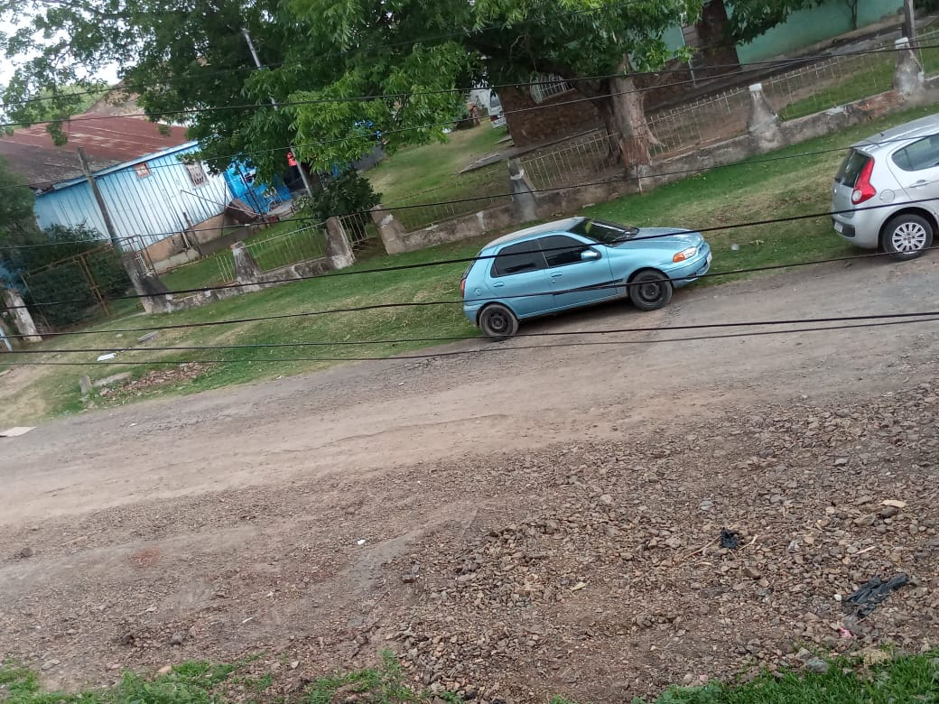

Rua Benjamin Constant, próximo ao nº 755 – Imagem disponibilizada pelo morador

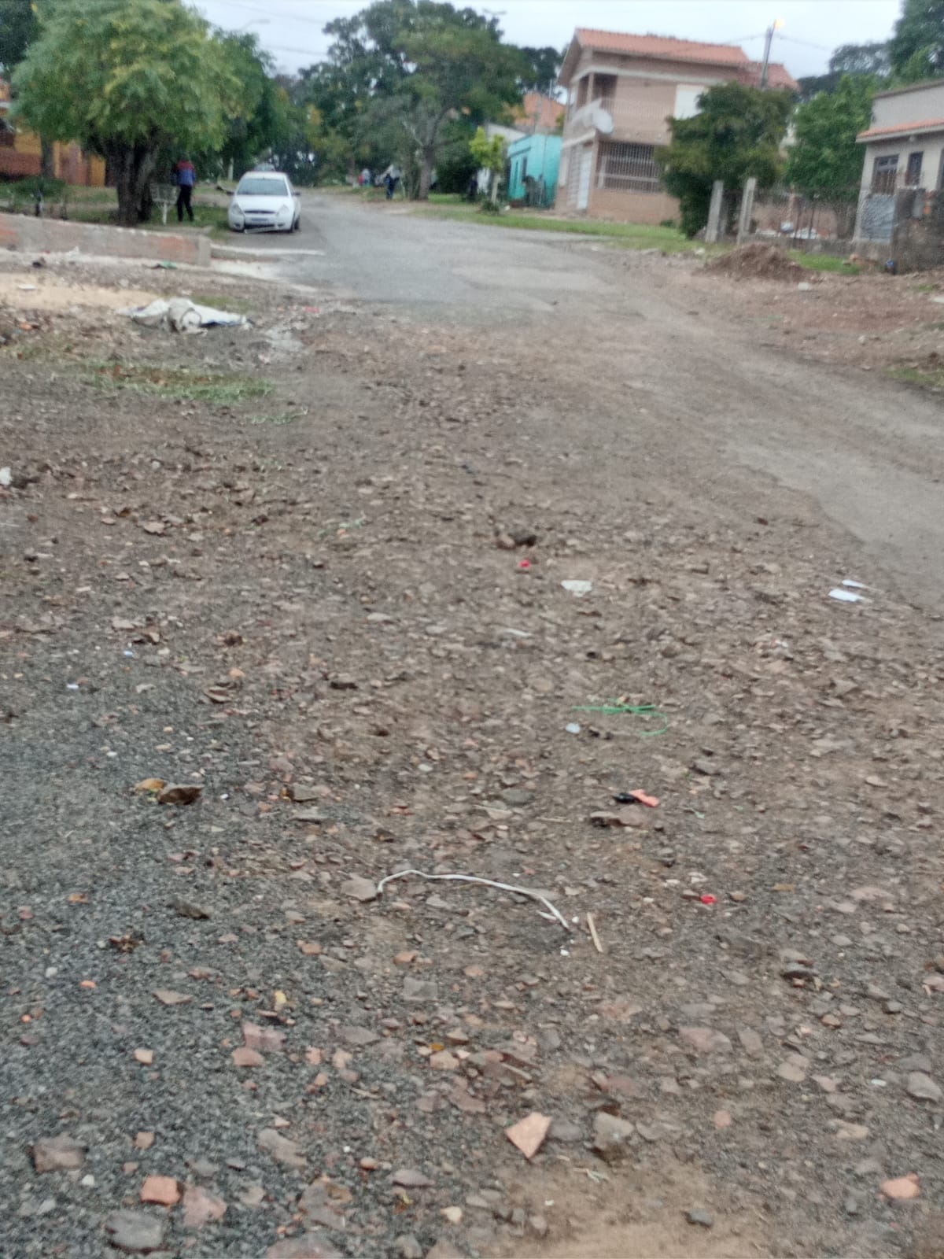

Benjamin Constant, próximo ao nº 755 – Imagem disponibilizada pelo morador

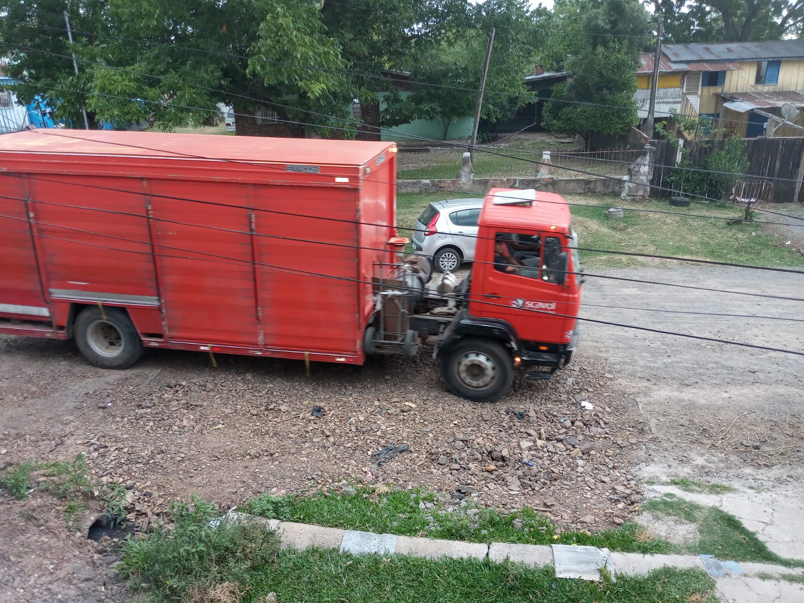

Rua Benjamin Constant, próximo ao nº 755 – Imagem disponibilizada pelo morador

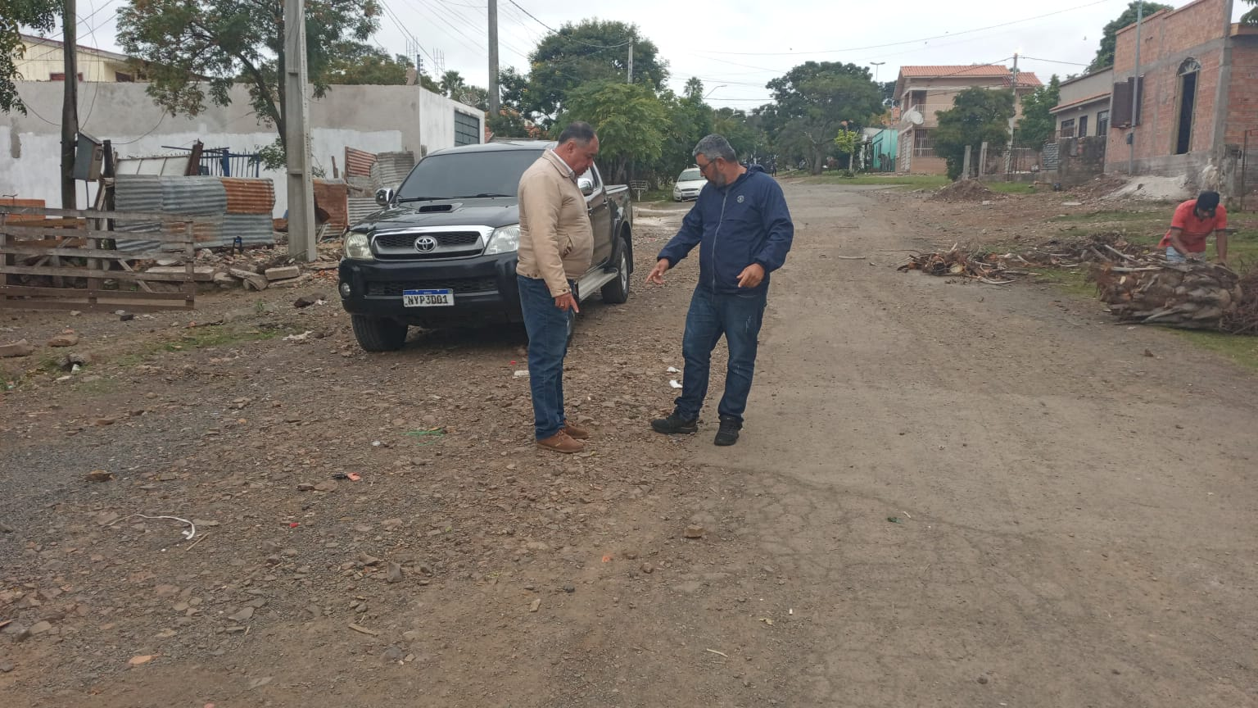

Imagem registrada em 18/05/2022

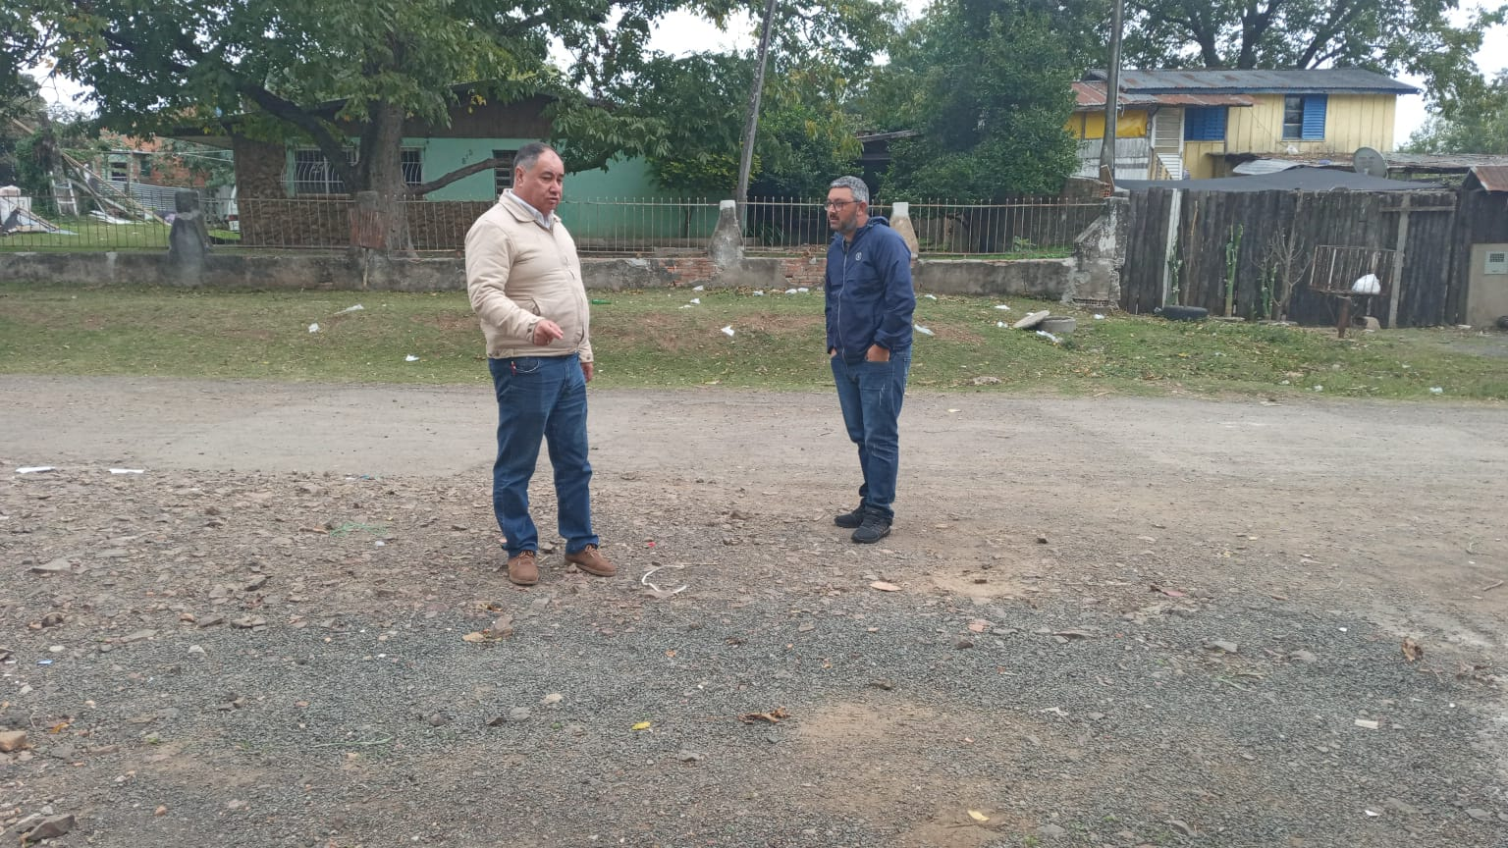
Imagem registrada em 18/05/2022

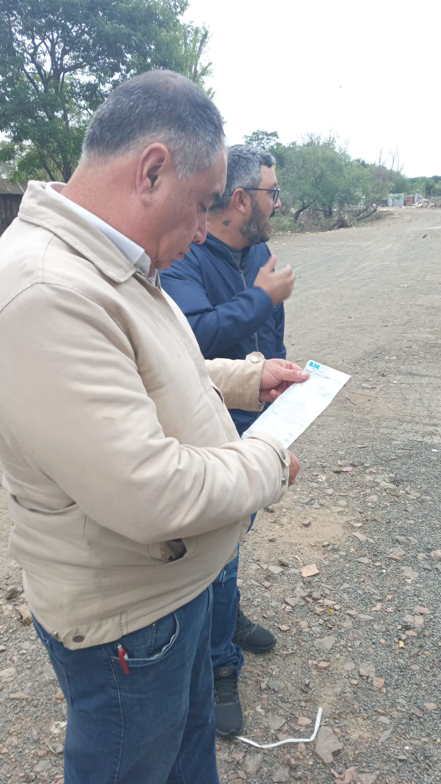

Imagem registrada em 18/05/2022



